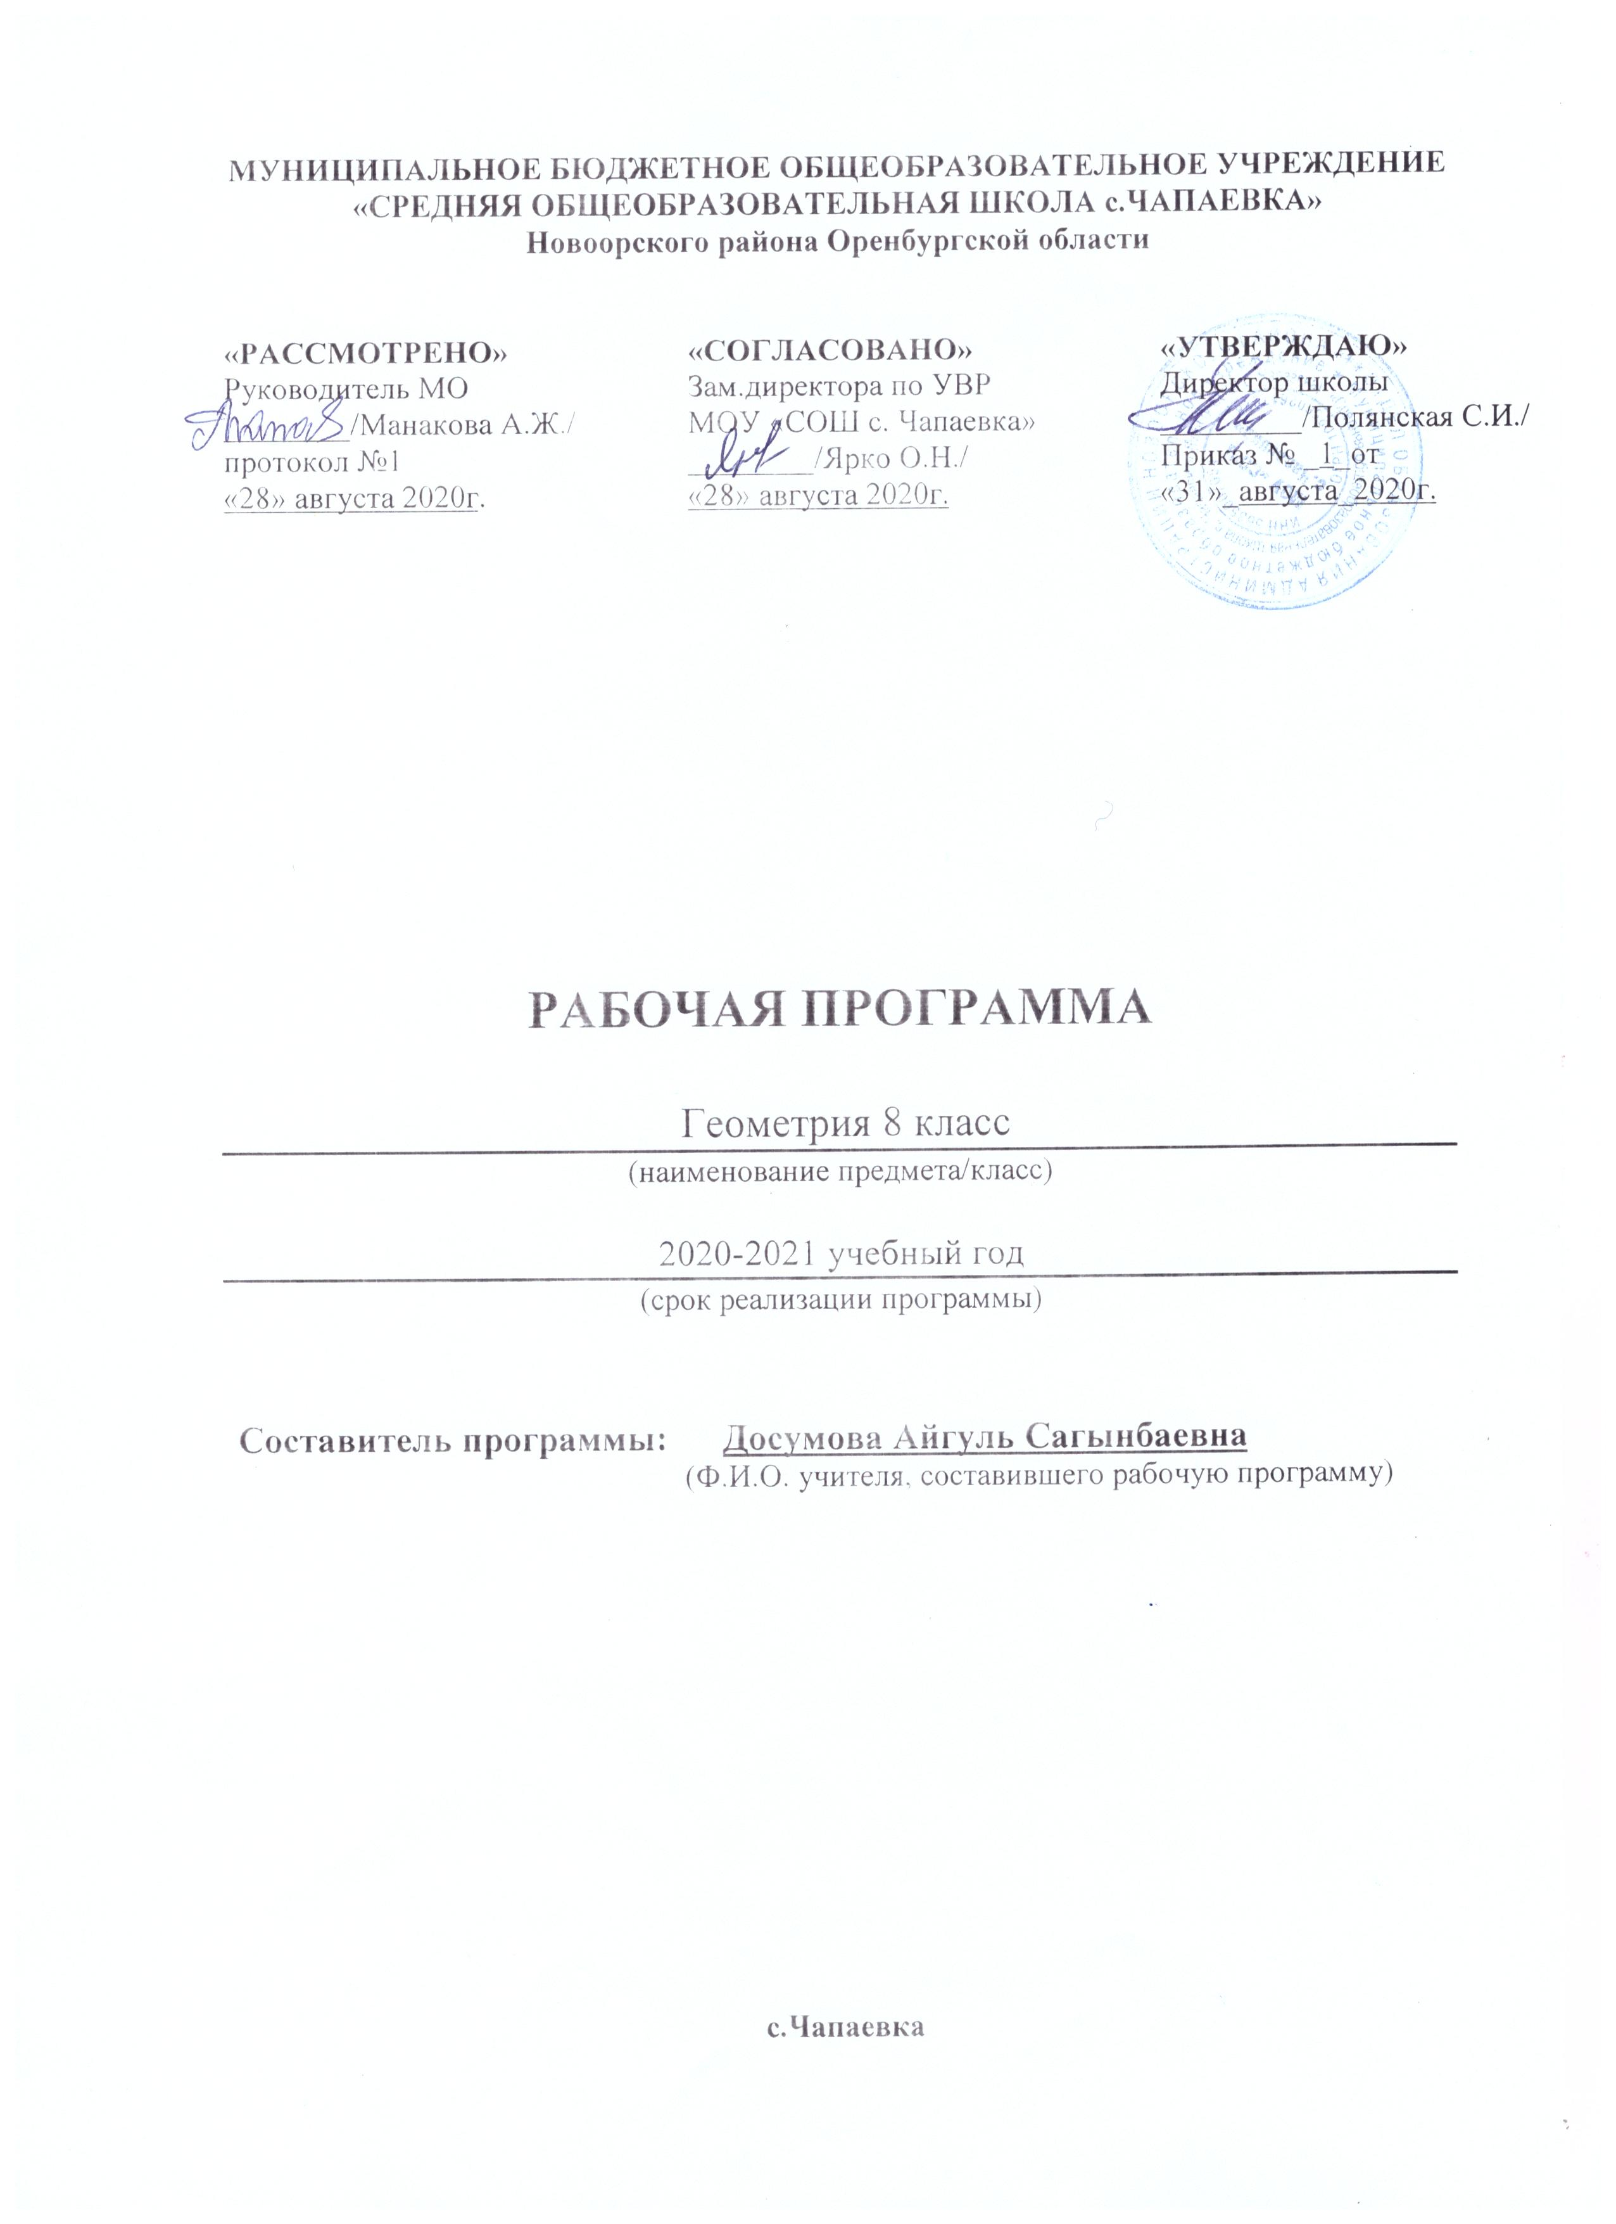
Планируемые результаты освоения курса

Программа обеспечивает достижение следующих результатов освоения образовательной программы основного общего образования:
личностные:
1) формирование ответственного отношения к учению, готовности и способности обучающихся к саморазвитию и самообразованию на основе мотивации к обучению и познанию, выбору дальнейшего образования на базе ориентировки в мире профессий и профессиональных предпочтений, осознанному построению индивидуальной образовательной траектории с учётом устойчивых познавательных интересов;
2) формирование целостного мировоззрения, соответствующего современному уровню развития науки и общественной практики;
3) формирование коммуникативной компетентности в общении и сотрудничестве со сверстниками, старшими и младшими в образовательной, общественно полезной, учебно-исследовательской, творческой и других видах деятельности;
4) умение ясно, точно, грамотно излагать свои мысли в устной и письменной речи, понимать смысл поставленной задачи, выстраивать аргументацию, приводить примеры и контрпримеры;
5) критичность мышления, умение распознавать логически некорректные высказывания, отличать гипотезу от факта;
6) креативность мышления, инициативу, находчивость, активность при решении геометрических задач;
7) умение контролировать процесс и результат учебной математической деятельности;
8) способность к эмоциональному восприятию математических объектов, задач, решений, рассуждений;
метапредметные:
1) умение самостоятельно планировать альтернативные пути достижения целей, осознанно выбирать наиболее эффективные способы решения учебных и познавательных задач;
2) умение осуществлять контроль по результату и по способу действия на уровне произвольного внимания и вносить необходимые коррективы;
3) умение адекватно оценивать правильность или ошибочность выполнения учебной задачи, её объективную трудность и собственные возможности её решения;
4) осознанное владение логическими действиями определения понятий, обобщения, установления аналогий, классификации на основе самостоятельного выбора оснований и критериев, установления родовидовых связей;
5) умение устанавливать причинно-следственные связи, строить логическое рассуждение, умозаключение (индуктивное, дедуктивное и по аналогии) и выводы;
6) умение создавать, применять и преобразовывать знаково-символические средства, модели и схемы для решения учебных и познавательных задач;
7) умение организовывать учебное сотрудничество и совместную деятельность с учителем и сверстниками: определять цели, распределять функции и роли участников, общие способы работы; умение работать в группе: находить общее решение и разрешать конфликты на основе согласования позиций и учёта интересов; слушать партнёра; формулировать, аргументировать и отстаивать своё мнение;
8) формирование и развитие учебной и общепользовательской компетентности в области использования информационно-коммуникационных технологий (ИКТ-компетентности);
9) формирование первоначальных представлений об идеях и о методах математики как об универсальном языке науки и техники, о средстве моделирования явлений и процессов;
10) умение видеть математическую задачу в контексте проблемной ситуации в других дисциплинах, в окружающей жизни;
11) умение находить в различных источниках информацию, необходимую для решения математических проблем, и представлять её в понятной форме; принимать решение в условиях неполной и избыточной, точной и вероятностной информации;
12) умение понимать и использовать математические средства наглядности (рисунки, чертежи, схемы и др.) для иллюстрации, интерпретации, аргументации;
13) умение выдвигать гипотезы при решении учебных задач и понимать необходимость их проверки;
14) умение применять индуктивные и дедуктивные способы рассуждений, видеть различные стратегии решения задач;
15) понимание сущности алгоритмических предписаний и умение действовать в соответствии с предложенным алгоритмом;
16) умение самостоятельно ставить цели, выбирать и создавать алгоритмы для решения учебных математических проблем;
17) умение планировать и осуществлять деятельность, направленную на решение задач исследовательского характера;
предметные:
1) овладение базовым понятийным аппаратом по основным разделам содержания; представление об основных изучаемых понятиях (число, геометрическая фигура, вектор, координаты) как важнейших математических моделях, позволяющих описывать и изучать реальные процессы и
явления;
2) умение работать с геометрическим текстом (анализировать, извлекать необходимую информацию), точно и грамотно выражать свои мысли в устной и письменной речи с применением математической терминологии и символики, использовать различные языки математики, проводить
классификации, логические обоснования, доказательства математических утверждений;
3) овладение навыками устных, письменных, инструментальных вычислений;
4) овладение геометрическим языком, умение использовать его для описания предметов окружающего мира, развитие пространственных представлений и изобразительных умений, приобретение навыков геометрических построений;
5) усвоение систематических знаний о плоских фигурах и их свойствах, а также на наглядном уровне — о простейших пространственных телах, умение применять систематические знания о них для решения геометрических и практических задач;
6) умение измерять длины отрезков, величины углов, использовать формулы для нахождения периметров, площадей и объёмов геометрических фигур;
7) умение применять изученные понятия, результаты, методы для решения задач практического характера и задач из смежных дисциплин с использованием при необходимости справочных материалов, калькулятора, компьютера.

Учебно-тематический план

№ п/п  раздела | Содержание материала | Кол-во  часов
1 | Повторение курса алгебры 7 класса | 2
2 | Четырехугольники | 15
3 | Площадь | 13
4 | Подобные треугольники | 19
5 | Окружность | 16
6 | Итоговое повторение | 3
 | ВСЕГО | 68

Содержание учебной программы

Повторение курса геометрии 7 класса (2 часа)

Четырехугольники (15 часов)
Многоугольник, выпуклый многоугольник, четырехугольник. Параллелограмм, его свойства и признаки. Трапеция. Прямоугольник, ромб, квадрат, их свойства. Осевая и центральная симметрии.
Основная цель – изучить наиболее важные виды четырехугольников — параллелограмм, прямоугольник, ромб, квадрат, трапецию; дать представление о фигурах, обладающих осевой или центральной симметрией.
Доказательства большинства теорем данной темы и решения многих задач проводятся с помощью признаков равенства треугольников, поэтому полезно их повторить, в начале изучения темы.
Осевая и центральная симметрии вводятся не как преобразование плоскости, а как свойства геометрических фигур, в частности четырехугольников. Рассмотрение этих понятий как движений плоскости состоится в 9 классе.

Площадь (13 часов)
Понятие площади многоугольника. Площади прямоугольника, параллелограмма, треугольника, трапеции. Теорема Пифагора.
Основная цель - расширить и углубить полученные в 5—6 классах представления обучающихся об измерении и вычислении площадей; вывести формулы площадей прямоугольника, параллелограмма, треугольника, трапеции; доказать одну из главных теорем геометрии — теорему Пифагора.
Вывод формул для вычисления площадей прямоугольника, параллелограмма, треугольника, трапеции основывается на двух основных свойствах площадей, которые принимаются исходя из наглядных представлений, а также на формуле площади квадрата, обоснование которой не является обязательным для обучающихся.
Нетрадиционной для школьного курса является теорема об отношении площадей треугольников, имеющих по равному углу. Она позволяет в дальнейшем дать простое доказательство признаков подобия треугольников. В этом состоит одно из преимуществ, обусловленных ранним введением понятия площади. Доказательство теоремы Пифагора основывается на свойствах площадей и формулах для площадей квадрата и прямоугольника. Доказывается также теорема, обратная теореме Пифагора.

Подобные треугольники (19 часов)
Подобные треугольники. Признаки подобия треугольников. Применение подобия к доказательству теорем и решению задач. Синус, косинус и тангенс острого угла прямоугольного треугольника.
Основная цель - ввести понятие подобных треугольников; рассмотреть признаки подобия треугольников и их применения; сделать первый шаг в освоении учащимися тригонометрического аппарата геометрии.
Определение подобных треугольников дается не на основе преобразования подобия, а через равенство углов и пропорциональность сходственных сторон.
Признаки подобия треугольников доказываются с помощью теоремы об отношении площадей треугольников, имеющих по равному углу.
На основе признаков подобия доказывается теорема о средней линии треугольника, утверждение о точке пересечения медиан треугольника, а также два утверждения о пропорциональных отрезках в прямоугольном треугольнике. Дается представление о методе подобия в задачах на построение.
В заключение темы вводятся элементы тригонометрии — синус, косинус и тангенс острого угла прямоугольного треугольника.

Окружность (16 часов)
Взаимное расположение прямой и окружности. Касательная к окружности, ее свойство и признак. Центральные и вписанные углы. Четыре замечательные точки треугольника. Вписанная и описанная окружности.
Основная цель - расширить сведения об окружности, полученные учащимися в 7 классе; изучить новые факты, связанные с окружностью; познакомить обучающихся с четырьмя замечательными точками треугольника.
В данной теме вводится много новых понятий и рассматривается много утверждений, связанных с окружностью. Для их усвоения следует уделить большое внимание решению задач.
Утверждения о точке пересечения биссектрис треугольника и точке пересечения серединных перпендикуляров к сторонам треугольника выводятся как следствия из теорем о свойствах биссектрисы угла и серединного перпендикуляра к отрезку. Теорема о точке пересечения высот треугольника (или их продолжений) доказывается с помощью утверждения о точке пересечения серединных перпендикуляров.
Наряду с теоремами об окружностях, вписанной в треугольник и описанной около него, рассматриваются свойство сторон описанного четырехугольника и свойство углов вписанного четырехугольника.
Повторение. Решение задач. (3 часа)
Основная цель - Повторение, обобщение и систематизация знаний, умений и навыков за курс геометрии 8 класса.

Календарно-тематическое планирование
№  п/п | Тема урока | Тип урока | Дата проведения
 |  |  | План | Факт
ПОВТОРЕНИЕ КУРСА АЛГЕБРЫ 7 КЛАССА (2 ч)
1 | Повторение. Треугольники. Параллельные прямые. | Урок-практикум | 1.09
2 | Повторение. Соотношения между сторонами и углами треугольника. ВКР | Урок общеметодической направленности. Урок развивающего контроля | 3.09
Четырехугольники (15ч)
3 | Многоугольники | .Урок обще методической направленности | 8.09
4 | Многоугольники | Продуктивный урок | 10.09
5 | Параллелограмм | Урок «открытия» нового знания | 15.09
6 | Признаки параллелограмма | Урок обще методической направленности | 17.09
7 | Решение задач то теме «Параллелограмм». | Урок-практикум | 22.09
8 | Трапеция. | Урок изучения нового материала | 24.09
9 | Теорема Фалеса. | Урок-практикум | 29.09
10 | Задачи на построение | Урок-практикум | 1.10
11 | Прямоугольник. | Урок «открытия» нового знания | 6.10
12 | Ромб. Квадрат | Урок обще методической направленности | 8.10
13 | Решение задач | Урок исследования и рефлексии | 13.10
14 | Осевая и центральная симметрии | Интерактивный урок | 15.10
15 | Решение задач | Урок исследования и рефлексии | 20.10
16 | Решение задач | Урок исследования и рефлексии | 21.10
17 | Контрольная работа №1 по теме: «Четырёхугольники» | Урок развивающего контроля | 22.10
Площадь (13 ч) |  |  |  |  |  | Урок «открытия» нового знания
18 | Площадь многоугольника. | Продуктивный урок | 5.11
19 | Площадь прямоугольника | Урок-практикум | 10.11
20 | Площадь параллелограмма | Урок-практикум | 12.11
21 | Площадь треугольника | Урок «открытия» нового знания | 17.11
22 | Площадь трапеции | Урок обще методической направленности | 19.11
23 | Решение задач на вычисление площадей фигур | Урок «открытия» нового знания | 24.11
24 | Решение задач на вычисление площадей фигур | Урок исследования и рефлексии | 26.11
25 | Теорема Пифагора | Интерактивный урок | 1.12
26 | Теорема, обратная теореме Пифагора. | Урок обще методической направленности | 3.12
27 | Решение задач по теме «Теорема Пифагора». | Урок исследования и рефлексии | 8.12
28 | Решение задач | Урок исследования и рефлексии | 10.12
29 | Решение задач | Урок исследования и рефлексии | 15.12
30 | Контрольная работа №2 по теме: «Площади» | Урок развивающего контроля | 17.12
подобные треугольники (19 ч)
31 | Определение подобных треугольников | Урок «открытия» нового знания | 22.12
32 | Отношение площадей подобных треугольников | Продуктивный урок | 24.12
33 | Первый признак подобия треугольников | Урок-практикум | 29.12
34 | Решение задач на применение первого признака подобия треугольников | Урок обще методической направленности | 12.01
35 | Второй и третий признаки подобия треугольников | Урок-практикум | 14.01
36 | Решение задач на применение признаков подобия треугольников | Урок-практикум | 19.01
37 | Решение задач | Урок исследования и рефлексии | 21.01
38 | Контрольная работа № 3 по теме «Признаки подобия треугольников» | Урок развивающего контроля | 26.01
39 | Средняя линия треугольника. | Урок «открытия» нового знания | 28.01
40 | Свойство медиан треугольника. | Урок обще методической направленности | 2.02
41 | Пропорциональные отрезки | Урок «открытия» нового знания | 4.02
42 | Пропорциональные отрезки в прямоугольном треугольнике | Урок «открытия» нового знания | 9.02
43 | Измерительные работы на местности | Урок обще методической направленности | 11.02
44 | Задачи на построение методом подобия | Урок-практикум | 16.02
45 | Синус, косинус и тангенс острого угла прямоугольного треугольника | Урок-лекция | 18.02
46 | Значения синуса, косинуса и тангенса для углов 30˚, 45˚, 60˚ | Интерактивный урок | 25.02
47 | Соотношения между сторонами и углами прямоугольного треугольника | Урок обще методической направленности | 2.03
48 | Решение задач | Урок исследования и рефлексии | 4.03
49 | Контрольная работа № 4 по теме «Применение теории подобия треугольников при решении задач» | Урок развивающего контроля | 9.03
окружность (16 ч)
50 | Работа над ошибками.  Взаимное расположение прямой и окружности | Урок «открытия» нового знания | 11.03
51 | Касательная к окружности | Урок «открытия нового знания | 16.03
52 | Касательная к окружности | Урок-практикум | 18.03
53 | Градусная мера дуги окружности | Урок «открытия» нового знания | 30.03
54 | Теорема о вписанном угле | Урок-лекция | 1.04
55 | Теорема об отрезках пересекающихся хорд | Интерактивный урок | 6.04
56 | Решение задач по теме «Центральные и вписанные углы» | Урок исследования и рефлексии | 8.04
57 | Свойство биссектрисы угла | Урок «открытия» нового знания | 13.04
58 | Серединный перпендикуляр | Урок обще методической направленности | 15.04
59 | Теорема о точке пересечения высот треугольника | Урок «открытия» нового знания | 20.04
60 | Вписанная окружность | Урок «открытия» нового знания | 21.04
61 | Свойство описанного четырехугольника | Урок обще методической направленности | 27.04
62 | Описанная окружность | Интерактивный урок | 29.04
63 | Свойство вписанного четырехугольника | Урок «открытия» нового знания | 4.05
64 | Решение задач | Урок исследования и рефлексии | 6.05
65 | Контрольная работа № 5 по теме: «Окружность» | Урок развивающего контроля | 11.05
ПОВТОРЕНИЕ (3 ч)
66 | Четырехугольники. Площади. Повторение | Урок обобщения и систематизации знаний | 13.05
67 | Подобные треугольники. Окружность. Повторение | Урок исследования и рефлексии | 18.05
68 | Итоговая контрольная работа | Урок развивающего контроля | 20.05

Критерии оценивания
Оценка письменных контрольных работ обучающихся
Ответ оценивается отметкой «5», если:
- работа выполнена полностью;
- в логических рассуждениях и обосновании решения нет пробелов и ошибок;
- в решении нет математических ошибок (возможна одна неточность, описка, которая не является следствием незнания или непонимания учебного материала).
Отметка «4» ставится в следующих случаях:
- работа выполнена полностью, но обоснования шагов решения недостаточны (если умение обосновывать рассуждения не являлось специальным объектом проверки);
- допущены одна ошибка или есть два – три недочёта в выкладках, рисунках, чертежах или графиках (если эти виды работ не являлись специальным объектом проверки).
Отметка «3» ставится, если:
- допущено более одной ошибки или более двух – трех недочетов в выкладках, чертежах или графиках, но обучающийся обладает обязательными умениями по проверяемой теме.
Отметка «2» ставится, если:
- допущены существенные ошибки, показавшие, что обучающийся не обладает обязательными умениями по данной теме в полной мере

